课程编号：10036309 北京理工大学 2019 - 2020 学年第二学期

2017级工业工程专业机械制造工程学B终考试题A

班级 学号 姓名 成绩

一．简述题（40分）
1．（10分）什么是工序？简述精加工阶段工序划分的原则？
三一一连续
1）基准先行：先加工基准面，再加工其它表面；精加工前应先修一下精基准；
2）先面后孔：一般情况下，先加工平面，后加工孔；在毛坯面上钻孔或镗孔，容易使钻头引偏或打刀；
3）先主后次：先加工主要表面，后加工次要表面；主要表面一般指零件上的设计基准面和重要工作面；
4）先粗后精：先安排粗加工工序，后安排精加工工序；
2．（10分）什么是生产纲领？以年产10万辆自行车为例，计算车轮的生产纲领（每千辆提供5个车轮作为备件，生产过程中废品率不超过万分之一）。
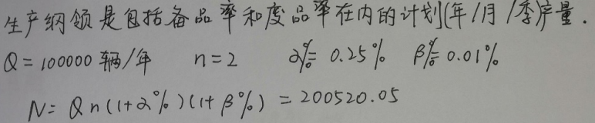
3．（10分）简述精基准的选择原则。
基准重合：要尽可能选择设计基准作定位基准，这样可以避免由于基准不重合而引起的定位误差；
基准统一：要尽可能选用统一的定位基准加工工件上的各个表面，这样可以保证各加工表面之间的位置精度；
互为基准：某些位置要求很高的表面，常采用互为基准反复加工的办法来达到位置度要求。
自为基准：旨在减小表面粗糙度，减小加工余量和保证加工余量均匀的工序，常以加工面本身为基准进行加工。
便于装夹：选择尺寸精度、形状精度较高，表面粗糙度较小，面积较大的表面作为精基准，以便能保证零件定位稳定、夹紧可靠。
4．（10分）什么是自激振动？简述自激振动的特征。
机械加工过程中，在没有周期性外力作用下，由系统内部激发、反馈产生的周期性振动，称为自激振动，简称颤振。
自激振动是一种不衰减振动；振动过程本身能引起某种不衰减的周期性变化，而振动系统能通过这种力的变化，从不具备交变特性的能源中周期性的获得补充能量，从而维持住这个振动。
自激振动的频率等于或接近于系统的固有频率；这一点与强迫振动根本不同，强迫振动的频率取决于外界干扰力的频率。
自激振动能否产生及振幅的大小取决于振动系统在每一个周期内获得和消耗的能量对比情况；

二.分析题（30分）
5．（15分）试分析图6中所示工件在加工时（图中粗实线表示为加工表面），工序要求限制哪几个自由度？应该选择哪些表面做定位基准？拟采用何种定位件？实际限制了几个自由度？
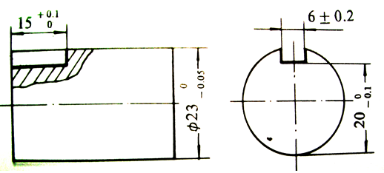
图6 零件图

6. （15分）镗孔加工，经测量发现孔径呈现逐渐增大趋势，而孔的圆度始终较好。试分析主要影响因素，并给出工艺改进方案。

四．计算题（30分）
7. （15分）车削一批轴的外圆，其尺寸要求为Φ，若此工序尺寸按正态分布，均方差σ=0.025mm，公差带中心大于分布曲线中心，其偏移量e=0.02mm。试指出该批工件的常值系统性误差及随机误差多大？并计算合格品率及不合格品率各是多少？能否修复？计算工艺能力系数Cp 。
正态分布Z-F(z)值表
Z | 1.0 | 1.1 | 1.2 | 1.3 | 1.4 | 1.5 | 1.6 | 1.7 | 1.8 | 1.9 | 2.0
0.5-F(Z) | 15.87% | 13.57% | 11.51% | 9.68% | 8.08% | 6.68% | 5.48% | 4.46% | 3.59% | 2.87% | 2.28%
Z | 2.0 | 2.1 | 2.2 | 2.3 | 2.4 | 2.5 | 2.6 | 2.7 | 2.8 | 2.9 | 3.0
0.5-F(Z) | 2.28% | 1.79% | 1.39% | 1.07% | 0.82% | 0.62% | 0.47% | 0.35% | 0.26% | 0.19% | 0.13%
Z | 3.0 | 3.1 | 3.2 | 3.3 | 3.4 | 3.5 | 3.6 | 3.7 | 3.8 | 3.9 | 4.0
0.5-F(Z) | 0.13% | 0.10% | 0.07% | 0.05% | 0.03% | 0.02% | 0.02% | 0.01% | 0.01% | 0.00% | 0.00%

8. （15分）如下图中零件图所示为凸轮挺杆的轴向设计尺寸要求，相关工序如下：
工序5 车外形及切断，保证工序尺寸A和B （见下图工序5）；
工序10 平端面，保证工序尺寸C （见下图工序10）。
如果要求平端面时的车削余量在0.1-0.4之间，请安排相关工序尺寸及公差要求。

